Урок немецкого языка в 3 классе.
Тема: Essen und Trinken
Тип урока: Урок актуализации и комплексного применение знаний, умений и навыков учащихся по теме «Essen und Trinken»
Основные цели и задачи урока:

Практическая цель:
Создавать условия для обучения коммуникативному общению в рамках изученного лексического и языкового материала.
Образовательные цели:
1. Формировать умения расспрашивать, какие продукты питания и напитки нравятся; вкусная, полезная ли еда.
2. Учить выразительно читать и инсценировать диалоги с передачей настроения и эмоционального состояния героев.
3. Развивать навыки устной и письменной речи, чтения, восприятия и понимания речи на слух.
Развивающие цели:
1. Развивать память, мышление, творческую фантазию воображение.
2. Формировать способности работать самостоятельно, в группах и в парах.
Воспитательная цель:
- воспитывать навыки правильного питания и бережного отношения к продуктам питания.
- воспитывать интерес к изучению немецкого языка;
- воспитание чувства товарищества и взаимопомощи;
- воспитывать культуру общения и поведения на уроке;
Здоровьесберегающие:
- профилактика умственного перенапряжения путём смены видов деятельности;
- создание атмосферы психологического комфорта учащихся на уроке, сохранение здоровья детей с разным типом психического восприятия информации;
Оборудование урока:
- лексические карты по теме продукты питания,
- раздаточный материал,
- плакаты,
- рисунки,
- кроссворды,
- магнитофон с аудиозаписью физкультминутки.
- аудиозапись (диалог)

Сценарий урока
Этапы урока
- Организационный момент: (1 мин.)
Guten Tag, Kinder. Ich bin froh euch hier zu sehen. Heute haben wir eine sehr interessante Arbeit. ? Seid bitte aufmerksam, ich glaube, alle bekommen gute und ausgezeichnete Noten. Seid ihr fertig? Dann beginnen wir. Aber zuerst sagt mir bitte. Wie geht es euch? Was machst du gern? Wie alt bist du? Was ist deine Lieblingsfarbe? Wie heißt deine Mutter? Wie bist du? Wie ist dein Vater? Was macht dein Vater gern? Und jetzt müssen wir unser Thema bestimmen. Stellt die Wörter richtig und dann erfahrt ihr unser Thema.

- Введение в языковую среду:
Ihr habt Recht. Heute sprechen wir zum Thema Essen und Trinken. Zu uns kommt in die Stunde eine Obst und Gemüsefee. Aber seht, Kinder, die Fee ist so traurig. Sie meint, die Kinder kein Obst und Gemüse kennen und nicht essen. Aber wir beweisen, es ist nicht so. Wir machen Fee lustig. Wir sprechen kettenweise, was wir essen und trinken. (игра с кубиком)
- Фонетическая разминка:
Wir sagen der Fee unser Zauberspruch, sie wird, meine ich, froh.
- Obst, Milch und Brot machen Wangen rot. Die Kinder sprechen nach und üben in Paaren.
- Основная часть:
- активизация лексических навыков;
- Wir arbeiten in zwei Gruppen. Wir bilden die Gruppen nach der Farbe der Bonbons.
Die Arbeit mit lexikalischen Karten. Gruppenspiel.
Die Kinder kommen an die Tafel, lesen das Wort, übersetzen und prüfen, ob sie richtig machten. Sie machen Kärtchen auf die Rückseite.
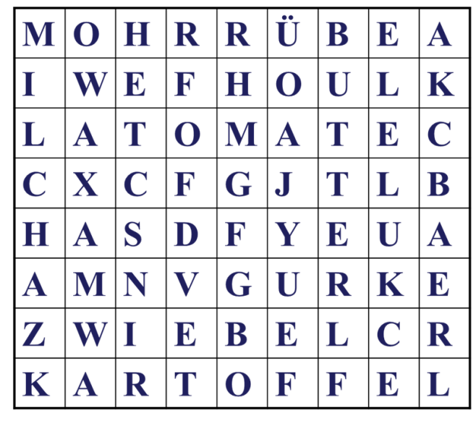
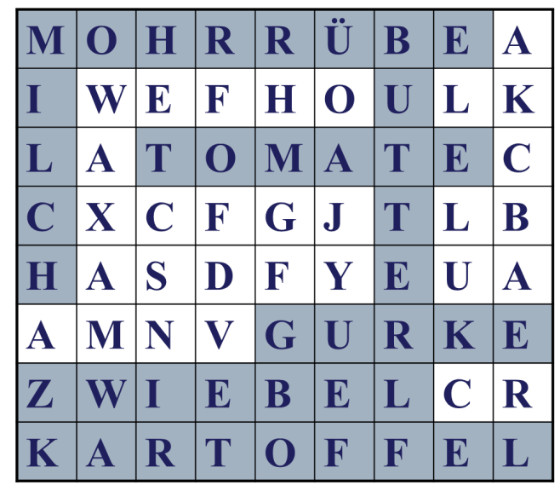
- Und jetzt seid ihr junge Detektive. Findet die Wörter im Kasten. Und jetzt prüft sich bitte.

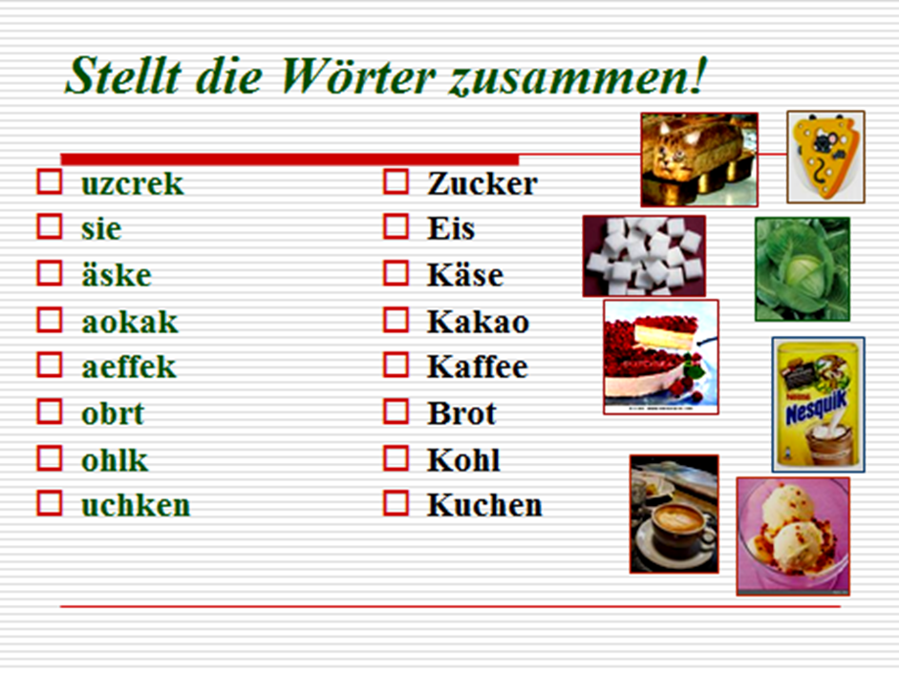
- Diese Aufgabe war interessant, aber ich habe noch eine sehr interessante Aufgabe. Ihr müsst die Wörter zusammenstellen. Und dann sich selbst prüfen.

- Das nächste Spiel heisst Lotto. Die Kinder hören, was der Lehrer sagt und auf dem Spielfeld machen benannte Lebensmittel zu.
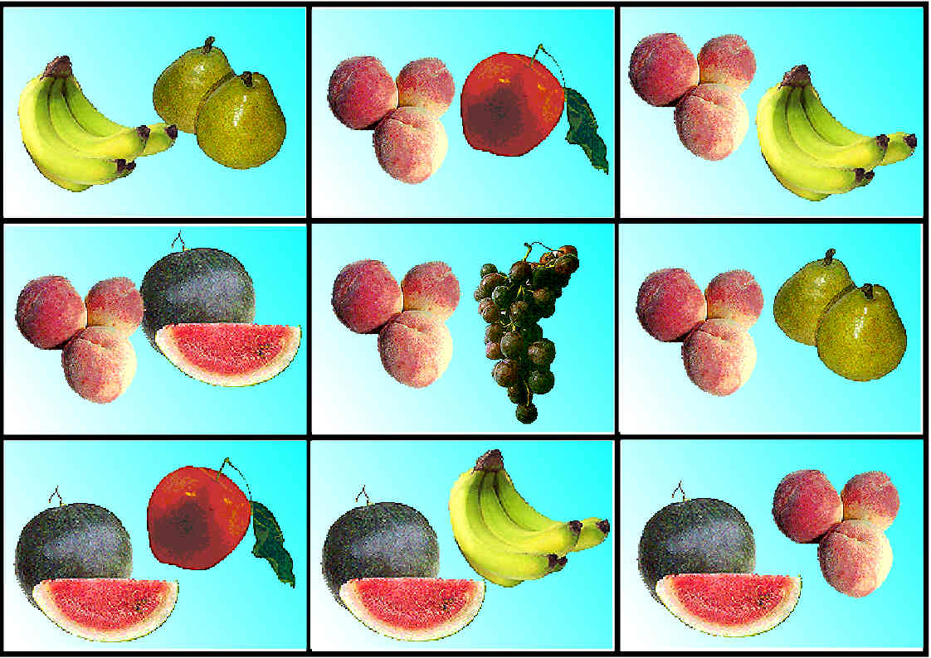

Dann machen die Kinder die Bilder auf und sagen, was sie gern essen.

- Развитие коммуникативной компетенции, грамматических навыков.
- Und jetzt prahlen wir der Fee, was wir essen, und wer isst mehr. Arbeiten wir zu zweit.
- Ich esse Banane gern.
- Ich esse Gurke gern…
- Wir wiederholen unsere Grammatik.
Ich esse ich trinke
Du isst du trinkst
Er, sie, es isst er, sie, es trinkt
Wir essen wir trinken
Ihr esst ihr trinkt
Sie essen sie trinken

- Spielen wir mit den Würfeln. Wir werfen die Würfel, bestimmen die Zahl, wählen dem Lös nach passende Wolke und bilden den Satz.

Die Oma,essen,gern

- Na, Kinder, ihr arbeitet ausgezeichnet. Aber jetzt überzeugen wir Fee darin, dass wir wirklich Obst und Gemüse essen. Wir beantworten die Fragen:
Wie ist Obst und Gemüse?
gesund
Lecker

süß

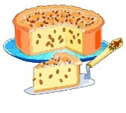
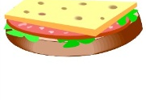
W

Die Kinder arbeiten in Gruppen. Sie kleben die Bilder und bilden die Sätze.
Z.B. Ich esse Banane gern. Die Banane ist lecker.
Ich esse Käse gern. Der Käse ist gesund.

- Физкультминутка.

Ich sehe aber, ihr seid schon müde. Machen wir unsere Gymnastik und singen wir ein Liedchen! Bitte alle zusammen!

Ich bin ein dicker Tanzbär
Und komme aus dem Wald.
Ich such mir einen Freund aus
Und finde ihn auch bald

Komm wir tanzen schön und fein
Von einem auf das andren Bein
Komm wir tanzen schön und fein
Von einem auf das andren Bein
La,la la la la la la la…
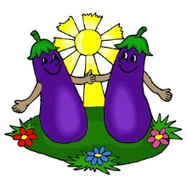
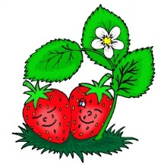

Wir sind zwei dicke Tanzbär
Und kommen aus dem Wald
Wir suchen uns einen Freund aus
Und finden ihn auch bald.

Komm wir tanzen schön und fein
Von einem auf das andren Bein
Komm wir tanzen schön und fein
Von einem auf das andren Bein
La,la la la la la la la…

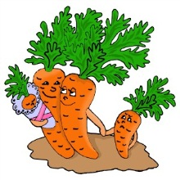

- Развитие навыков диалогической речи.

Und jetzt spielen wir einbischen. Lassen wir unsere Fee sehen, dass wir Obst und Gemüse nicht nur benennen können, sondern auch erraten.
An die Tafel geht ein Schüler, er zieht ein Kärtchen und die anderen erraten, was ist dort dargestellt. Die Kinder stellen die Fragen. Der Schüler antwortet
Ja oder nein.
Ist es lecker?
Ist es gross?
Ist es rot?
Ist es gesund?
Ist es sauer?

Ist es bitter?
Ist es blau?
Ist es Banane?
Ist es rund?
Ist es lang?

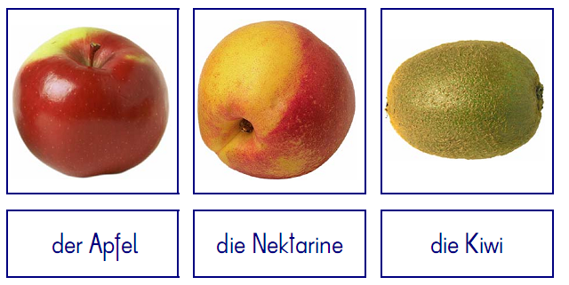

- Wir machen eine Reportage. Was wir gern essen? Was ist unsere Familie?
Wie sind Produkte?
So sprechen wir zu einem Dialog.

- Развитие навыков восприятия речи на слух
Wir hören jetzt eine kleine Erzählung. Wir machen Übungen dazu.
Снятие языковых трудностей.
Hassen- ненавидеть.
Spinat - шпинат
Der Pilz – die Pilze- грибы
Was isst das Mädchen gern?
Was trinkt das Mädchen gern?
Was hasst es?
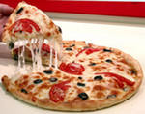

- Заключительная часть.

6) Самоконтроль, контроль, выставление отметок.

Stellt euch vor, dass ihr in Deutschland seid. Wir schätzen uns selbst und dann einander. Ich gebe die Noten. Danke schön für die Arbeit. Zuerst Schreiben wir die Hausaugabe auf, dann besprechen wir sie. Zu Hause müsst ihr den Dialog auswendig lernen.

- Рефлексия.
Ja, Kinder, ihr habt sehr gut gearbeitet. Unsere Fee ist froh und lustig. Aber wie geht es euch? War die Stunde interessant und spannend, dann wählt die Sonne und klebt üben den Feegarten. War es traurig und schlecht, klebt dann die Wolke über den Garten.

